Ребёнок дома. Ему безопасно?
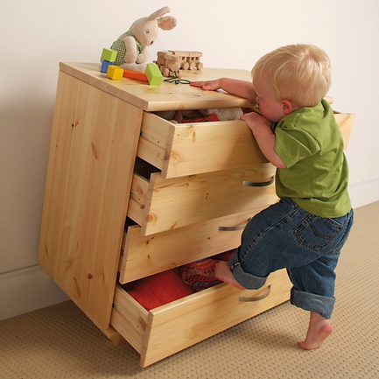
Дом - наиболее распространенное место травматизма детей. Особенно сейчас, когда дети проводят целый день дома, они любопытны, предприимчивы и не всегда понимают последствия своих действий.
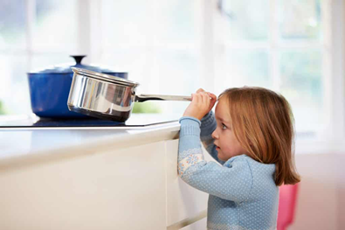
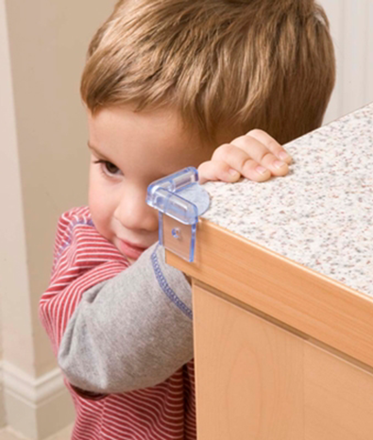
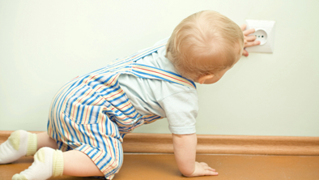
Травмы являются одной из основных причин смертности в детском возрасте во всем мире.
Пять основных причин смерти в результате травм (ВОЗ).
Дорожные аварии. Ежегодно в результате таких аварий погибает 260 000 детей и около 10 миллионов получают травмы. Дорожные аварии являются ведущей причиной смерти детей в возрасте 10-19 лет и одной из ведущих причин детской инвалидности.
Утопление. Ежегодно в результате утопления погибает более 175 000 детей. Ежегодно до 3 миллионов детей выживает после утопления. Из-за повреждения мозга у некоторых выживших детей на несмертельное утопление приходится самый высокий средний показатель воздействия на здоровье и экономику в течение всей жизни среди всех типов травм.
Ожоги. От ожогов, вызванных огнем, ежегодно погибает 96 000 детей, а смертность в странах с низким и средним уровнем дохода в 11 раз превышает аналогичный показатель в странах с высоким уровнем дохода.
Падения. Ежегодно около 47 000 детей погибает, а еще сотни тысяч детей получают менее тяжелые травмы в результате падений.
Отравление. Ежегодно более 45 000 детей умирает от непреднамеренного отравления
Большинство детских травм - ошибка взрослого, они предсказуемы и предотвратимы. Важно сделать домашнюю обстановку максимально безопасной, чтобы свести к минимуму вероятность, частоту и тяжесть травм.
Ребёнок все равно будет изучать домашнее пространство и сделать его безопасным может только родитель.
Основные причины и виды домашних травм
- Падения
- Ожоги
- Отравления
- Удары, защемление пальцев
- Укусы домашних животных
- Утопление
Чаще всего дети получают травмы из-за недостаточного контроля со стороны взрослых.
Решение этой проблемы - создание
визуального контакта между рабочими (кухня,санузел) и игровыми зонами (детская комната, зал).
Маленькие дети часто спотыкаются, падают, ударяются об углы.
Необходимо следить за достаточностью освещения и убрать те детали интерьера или вещи, о которые можно споткнуться.
Главная мера безопасности - внимание.
Не оставляйте ребёнка без внимания, регулярно спрашивайте как его дела, проверяйте все ли в порядке.
Не следует оставлять старших детей наедине с совсем маленькими детьми. Следует помнить, что старшие дети - тоже дети и смотреть за ребёнком для них означает быть рядом. Отвлечься, присматривая за младшим
братом или сестрой ему ничего не стоит.
Как минимизировать риски травматизма дома
Потратьте время, чтобы понять, какие точки вашего жилища мешают ему быть безопасным.
Создайте безопасное игровое пространство для вашего ребенка, где вы можете спокойно оставить его одного, пока вам нужно заняться чем-то другим (например, пойти в ванную или проверить что-нибудь на кухне ).
Убедитесь, что опасные предметы, лекарства, спички, зажигалки, бытовая химия находятся вне зоны доступа для ребёнка .
Для предотвращения опрокидывания мебели используйте специальные крепежи.
Используйте защитные средства для опасных точек. Приобретите защиту для электрических розеток, острых углов, блокираторы выдвижных ящиков, ограничители открывания окон (блокираторы ручек).
Чтобы избежать ожогов, травм, средствами бытовой химии, старайтесь не пускать детей на кухню во время приготовления пищи или используйте манеж.
Чаще всего ожоги детей до двух лет происходят, когда взрослый,с горячей кастрюлей в руках спотыкается о ребёнка, находящегося под ногами или когда ребёнок в любопытстве тянется за ручкой сковороды.
Детей старшего возраста необходимо регулярно информировать об опасностях на кухне и устанавливать правила о том, к чему запрещено прикасаться, а что можно взять с помощью прихватки в присутствии взрослых.
Ванная комната опасна как для детей младшего возраста, так и для более старших детей из-за риска утопления. С маленькими детьми это случается по причине активности, скользких поверхностей, старшие дети могут потерять сознание находясь в душном замкнутом пространстве.
Всегда оставайтесь в пределах досягаемости вашего ребенка. Маленьких детей не оставляйте ни на секунду, детей старшего возраста постоянно проверяйте.
Установите противоскользящие средства, чтобы дети не упали в ванне.
Перед тем как начать купать ребёнка, проверьте температуру воды. В идеале она должна быть не более 38*С.
Храните средства бытовой химии в закрытом шкафу в недоступном для детей месте.
Проверьте все интерактивные игрушки. Доступ к батарейкам должен быть закрыт. Проглатывание батареек может закончиться летальным исходом.
Окна. Как говорилось выше, используйте блокираторы для окон. Объясните старшим детям, что сидеть на подоконниках небезопасно, следите за младшими детьми, чтобы к окнам не подходили без вас. Помните, что москитная сетка защищает только от насекомых. Даже при легком надавливании сетка вылетает.
Дети младшего возраста не должны играть со спортивным инвентарем. Скакалки, гантели, тренажеры должны быть вне зоны досягаемости для детей. Довольно часто причиной травм детей становится попадание пальцев в детали работающей беговой дорожки.
Проверьте все коробки с игрушками ваших детей. Мелкие детали, отломанные от игрушек, детали конструкторов, веревки, часто становятся причиной удушья, поводом экстренного обращения за медицинской помощью.
Выбирая игрушки для ребёнка, следуйте возрастным рекомендациям.
Объясните ребёнку, как взаимодействовать с домашними животными, расскажите, какие игры не приемлемы. Животное может укусить, защищаясь.
Позаботьтесь о том, чтобы ваш ребёнок находился дома в безопасности.

